Backend: https://techstore-api-xb0d.onrender.com
Aplicación web: https://techstore-lab10-fbrzz004.netlify.app
Repositorio: https://github.com/fbrzz004/lab10_techstore
Curso: Taller de construcción de software móvil
Profesor: Dr. Ivan Petrlik Azabache
Estudiante: André Fabrizzio Román Suyo
Código: 22200098

Implementación
- Backend (backend_techstore): Flask 3.1.3, Flask-CORS 6.0.5 y SQLite 3.
- Backend con MVC: modelos de datos, vistas JSON y controladores de rutas.
- Aplicación (app_flutter): Flutter 3.38.8, Dart 3.10.7, Provider 6.1.2 y http 1.2.1.
- Aplicación con arquitectura limpia: capas de dominio, datos y presentación.
- Patrón MVVM: modelos de vista con notificadores de cambios.
- Contraseñas: valor hash calculado con Werkzeug.
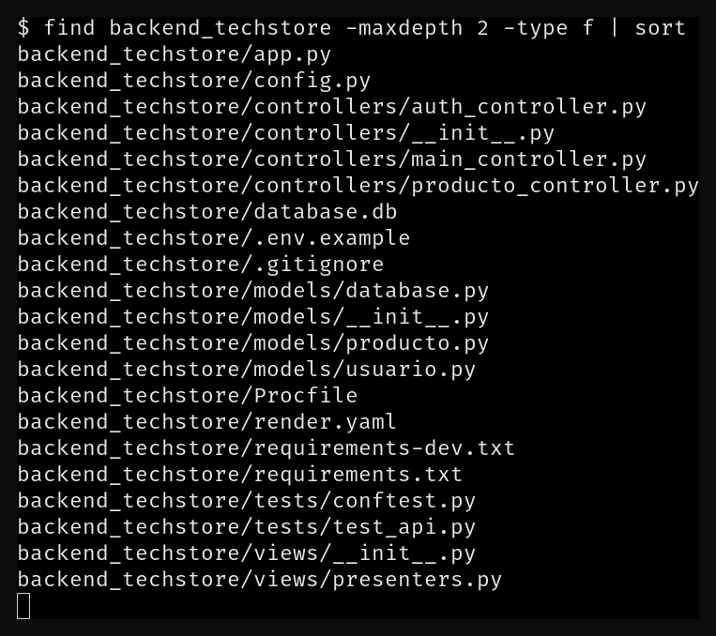
Estructura de carpetas del backend
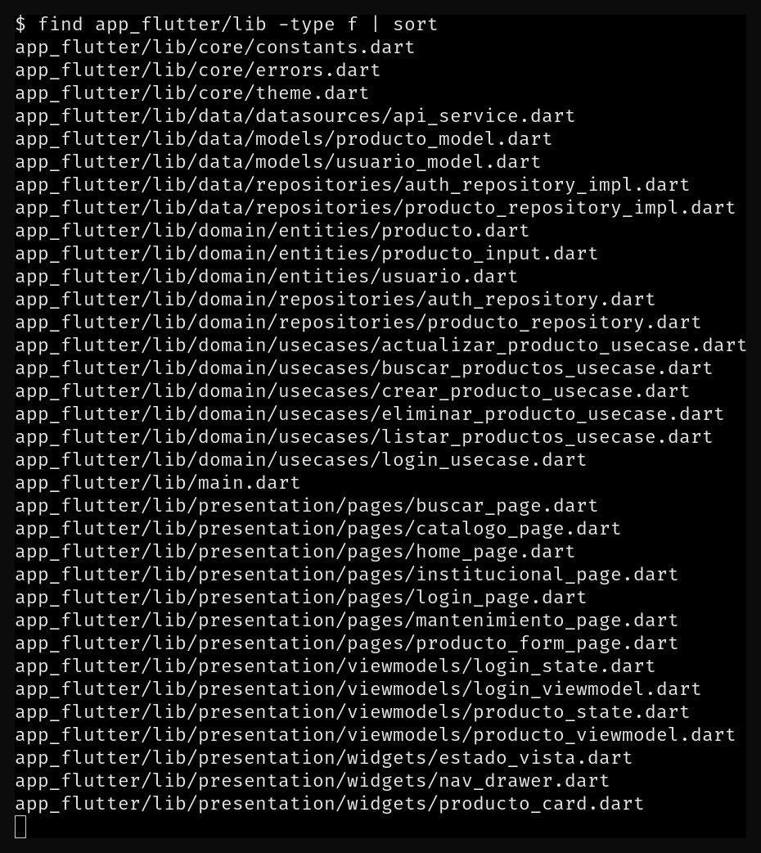
Estructura de carpetas de lib en Flutter

Base de datos
Tabla | Campos
usuario | id, username, password, nombre, activo
producto | id, codigo, nombre, categoria, precio, stock, descripcion
Datos iniciales: 2 usuarios y 8 productos. La base de datos incluye el producto PROD-009 de la prueba de registro.
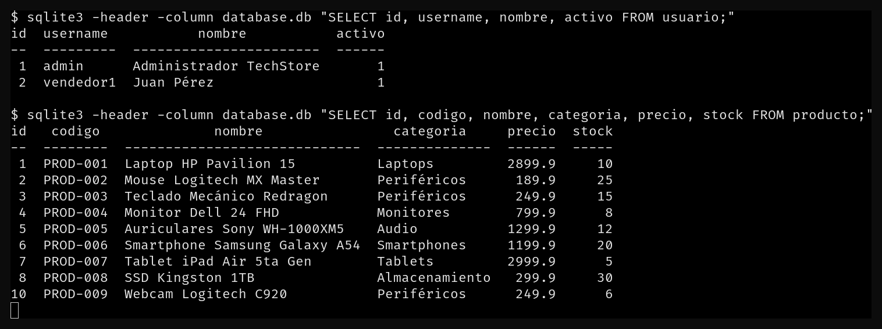
Tablas usuario y producto

Pruebas de endpoints
- POST /api/login: credenciales válidas, 200.
- POST /api/login: contraseña incorrecta, 401.
- POST /api/login: datos incompletos, 400.
- GET /api/productos: lista de productos, 200.
- GET /api/productos/buscar?q=laptop: coincidencia por nombre, 200.
- GET /api/productos/buscar?q=xyz123: sin coincidencias, 200.
- POST /api/productos: registro de producto, 201.
- POST /api/productos: código duplicado, 409.
- PUT /api/productos/{id}: edición de producto, 200.
- DELETE /api/productos/{id}: baja de producto, 200.
- GET /health: estado del servicio, 200.
Pruebas con pytest: 15 aprobadas de 15.
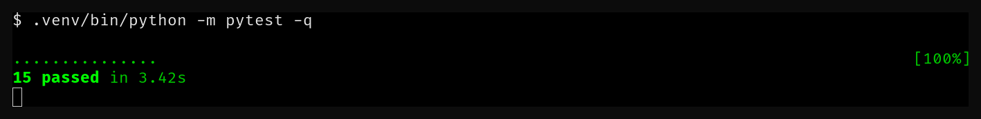
Salida de pytest
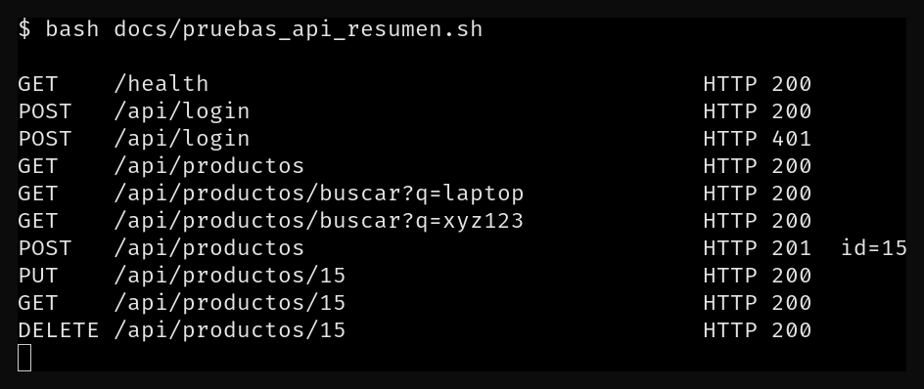
Pruebas de endpoints con curl

Aplicación
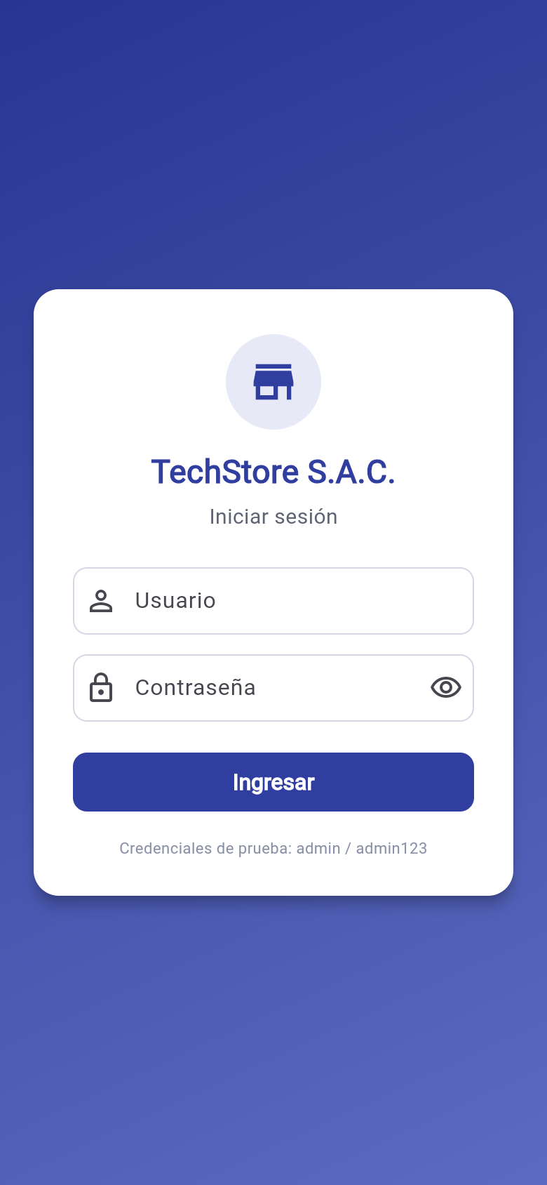
Inicio de sesión
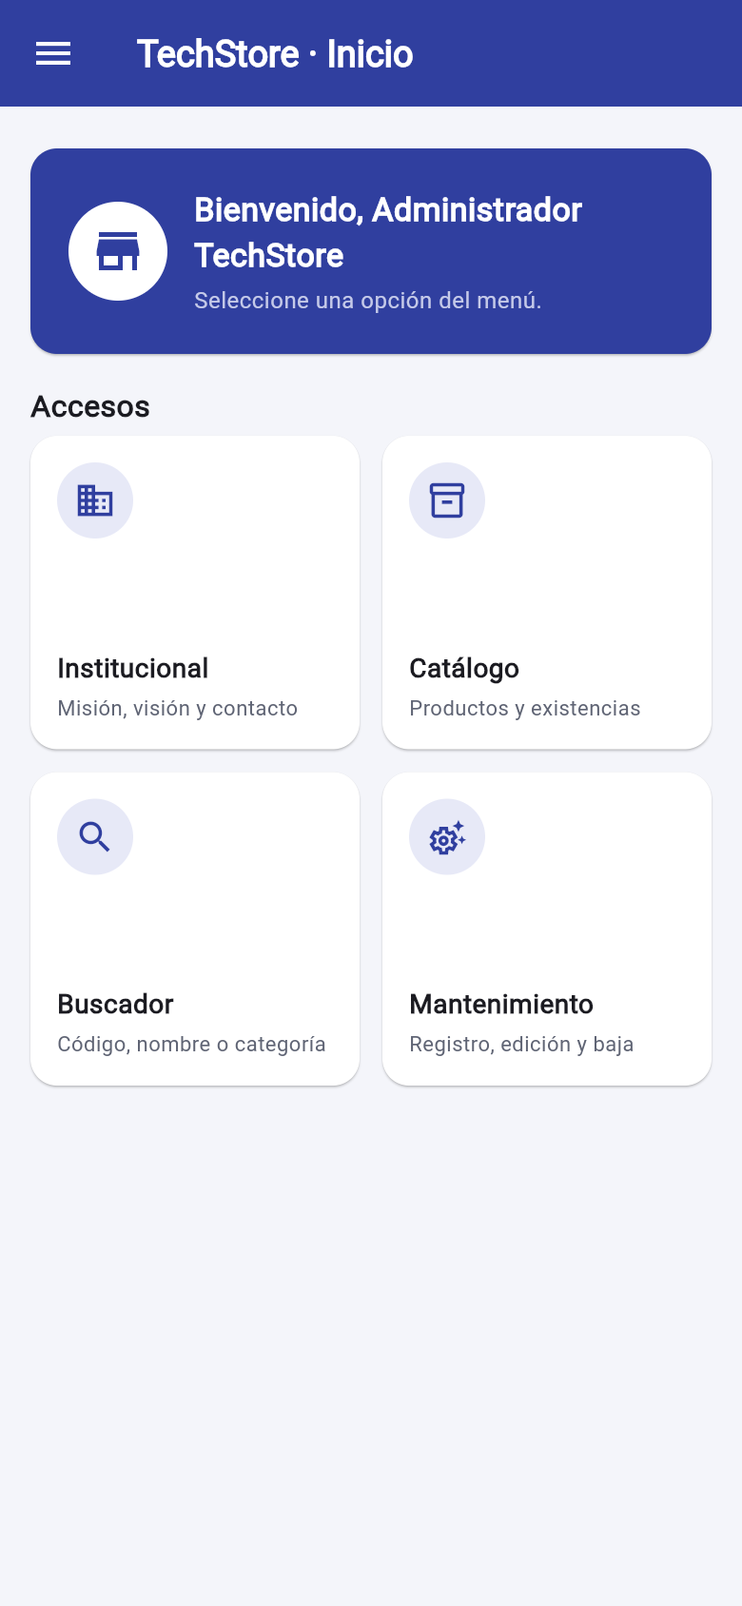
Inicio con el usuario administrador
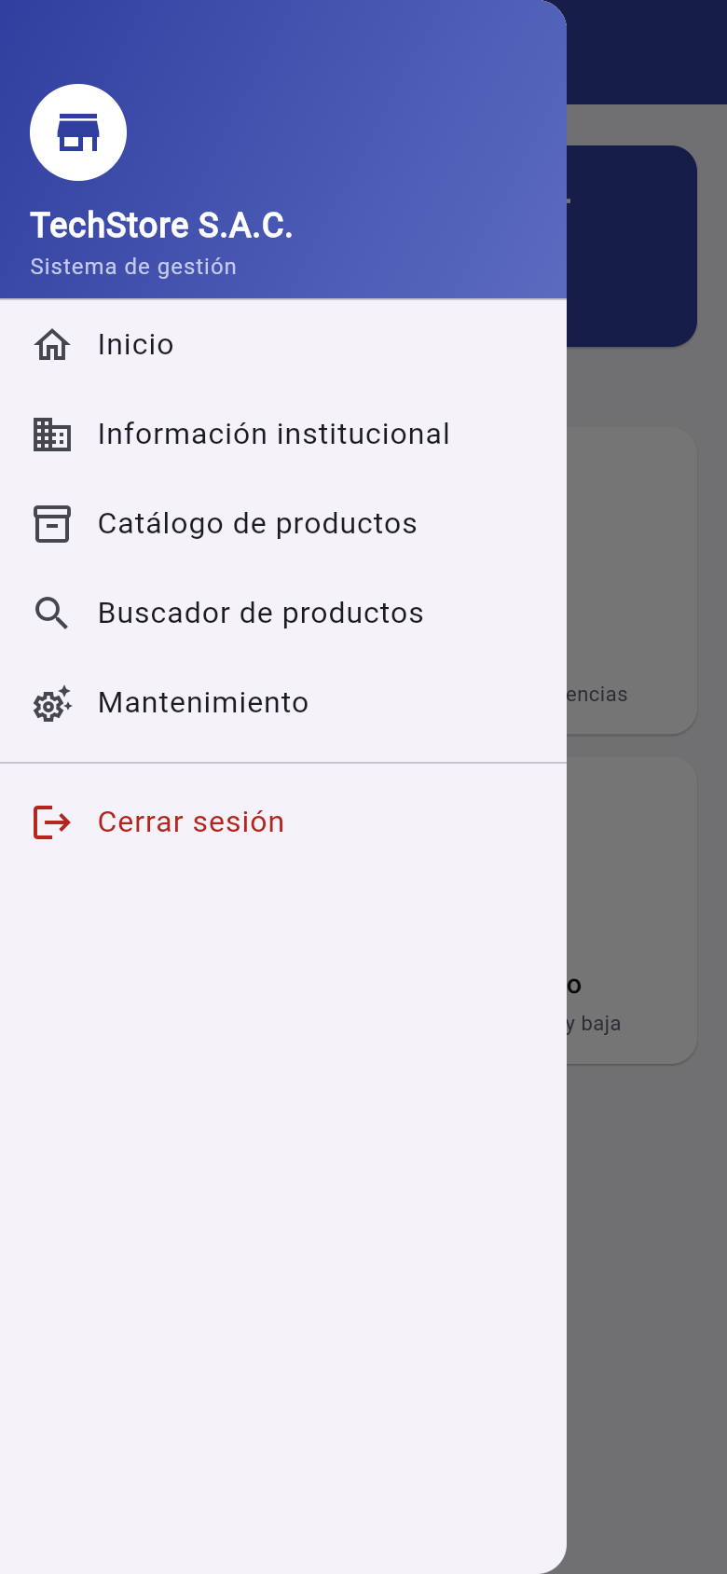
Menú lateral
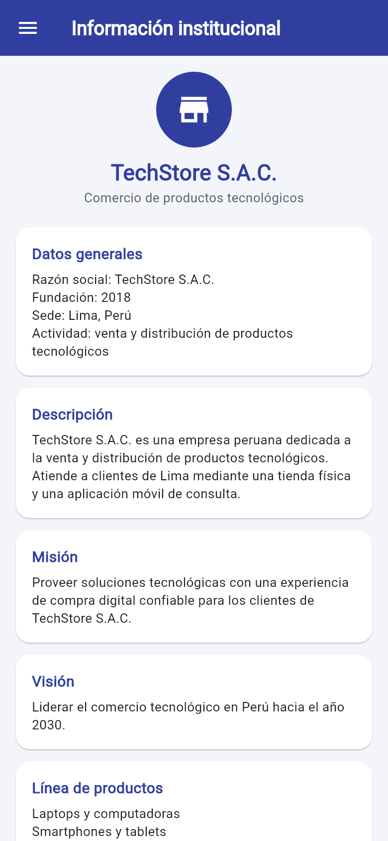
Información institucional
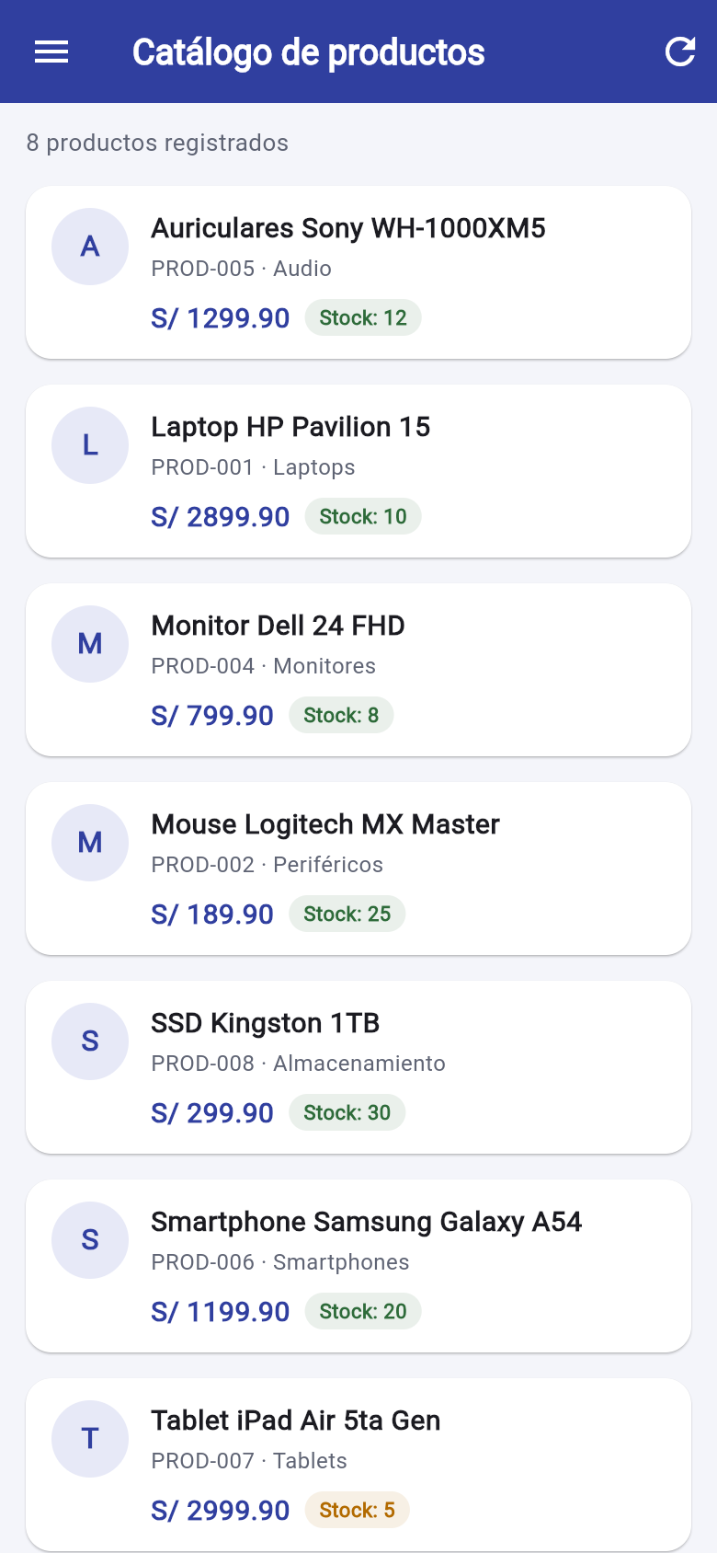
Catálogo con productos del backend
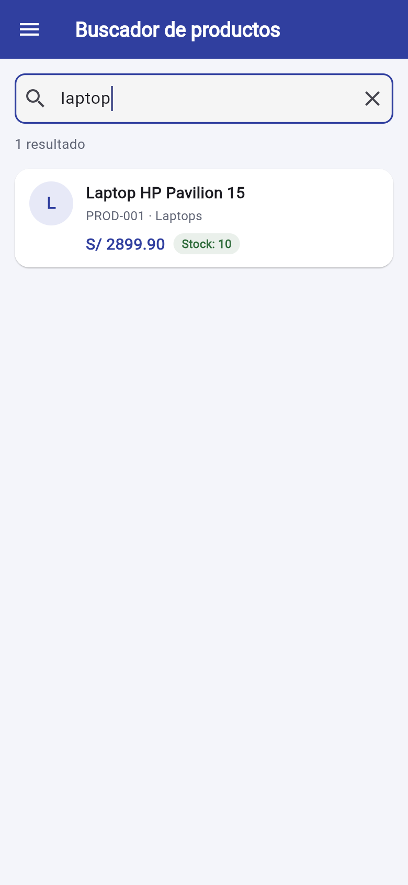
Búsqueda del término laptop
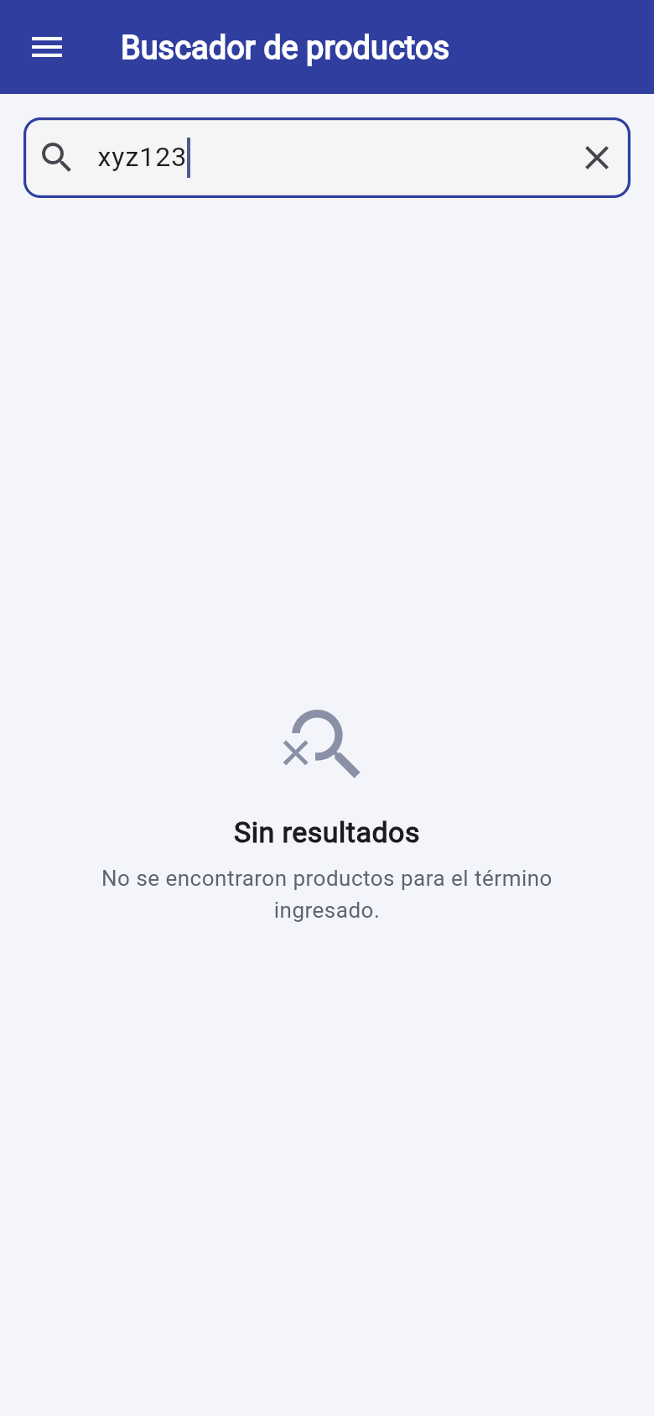
Búsqueda del término xyz123
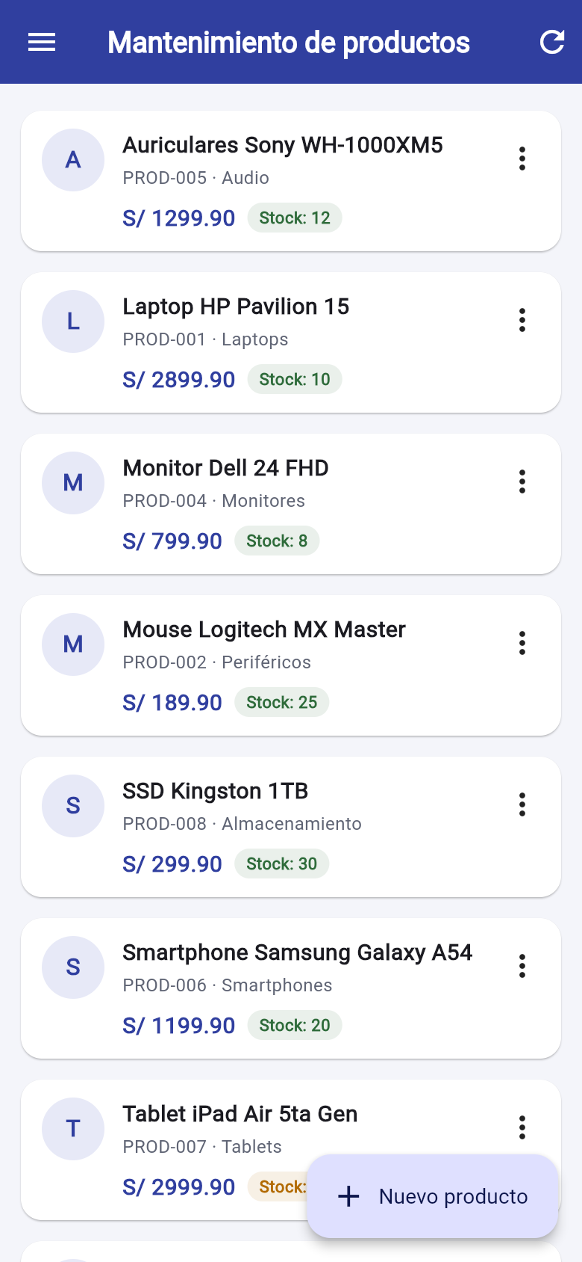
Lista de mantenimiento
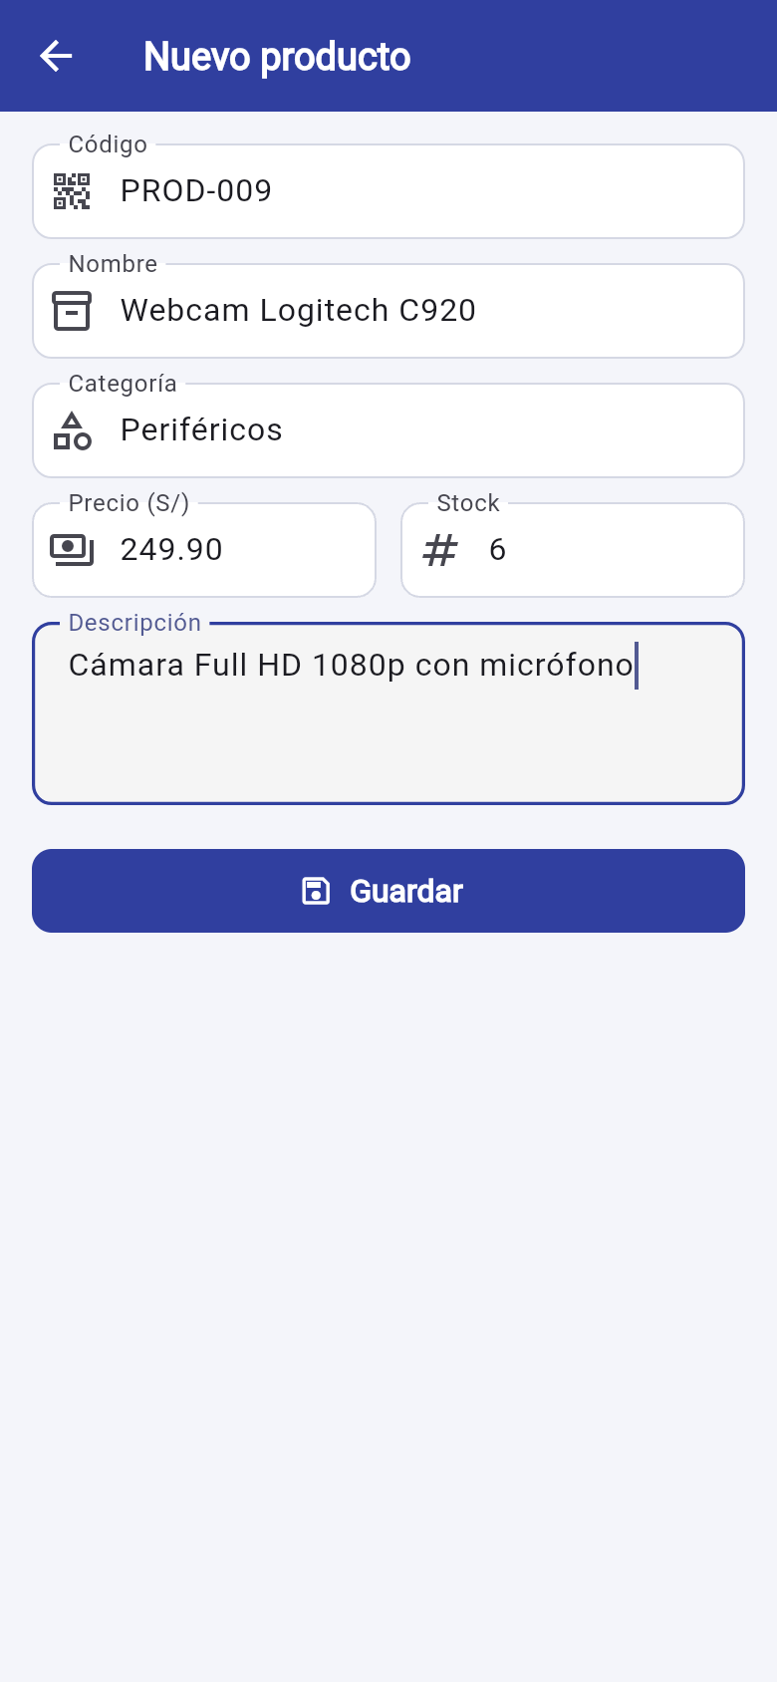
Formulario con los datos de PROD-009
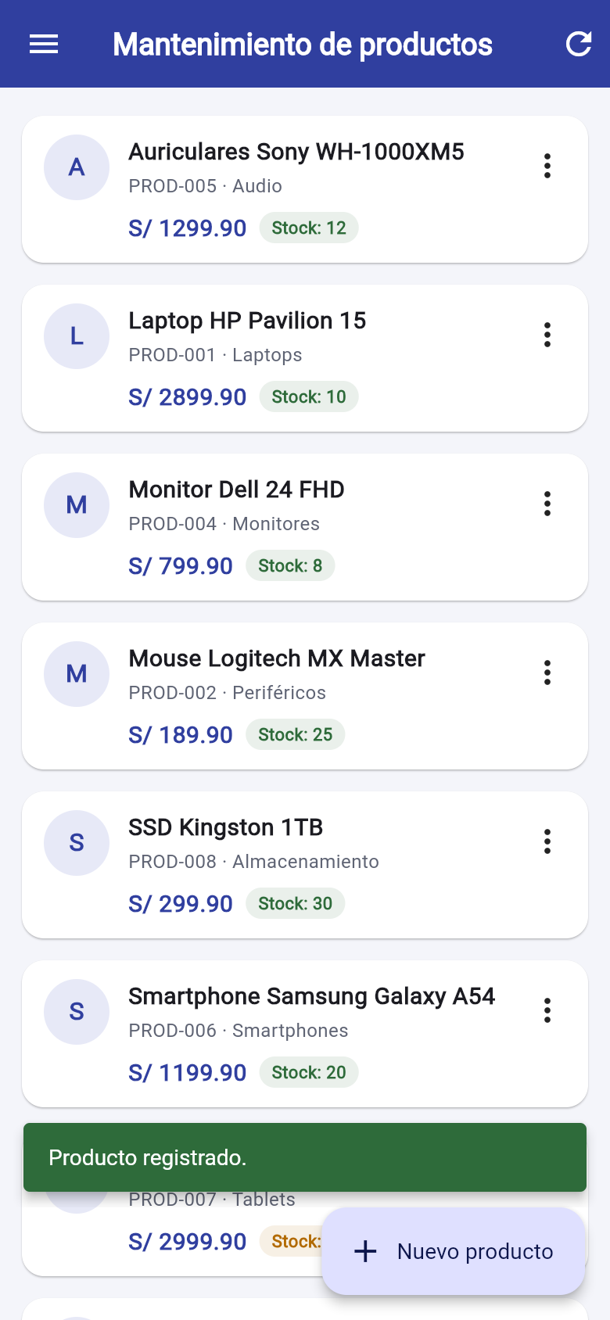
Mensaje de producto registrado
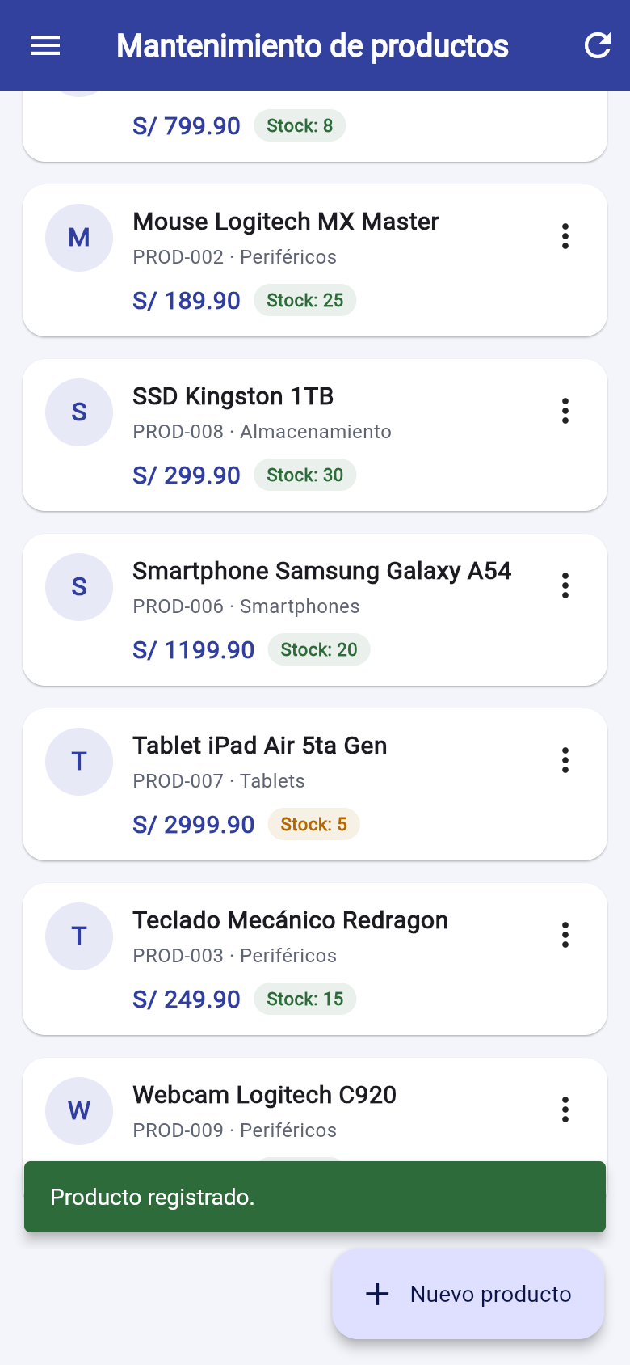
Producto PROD-009 en la lista
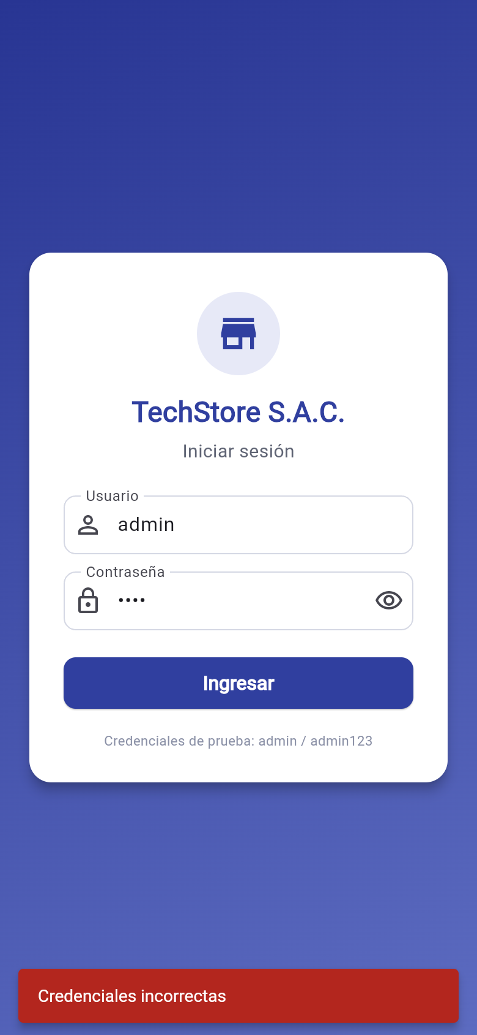
Alerta por contraseña incorrecta
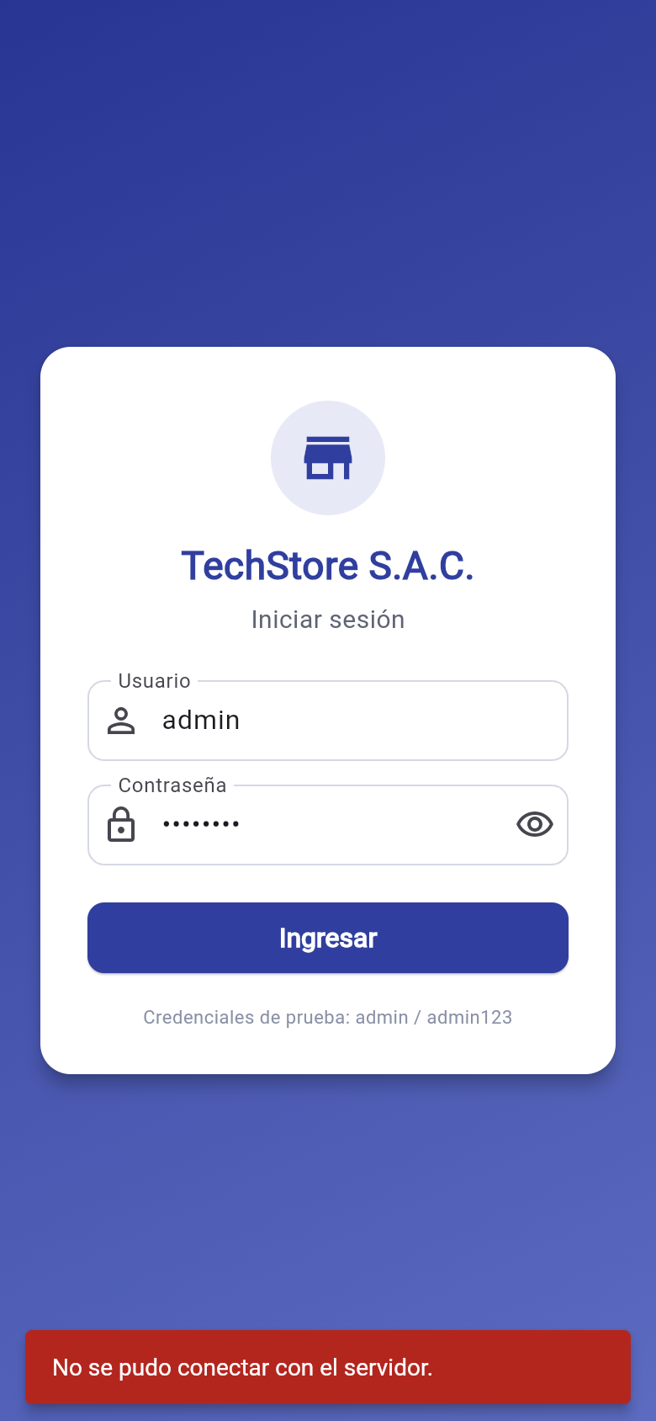
Alerta con el backend apagado

Capturas del despliegue
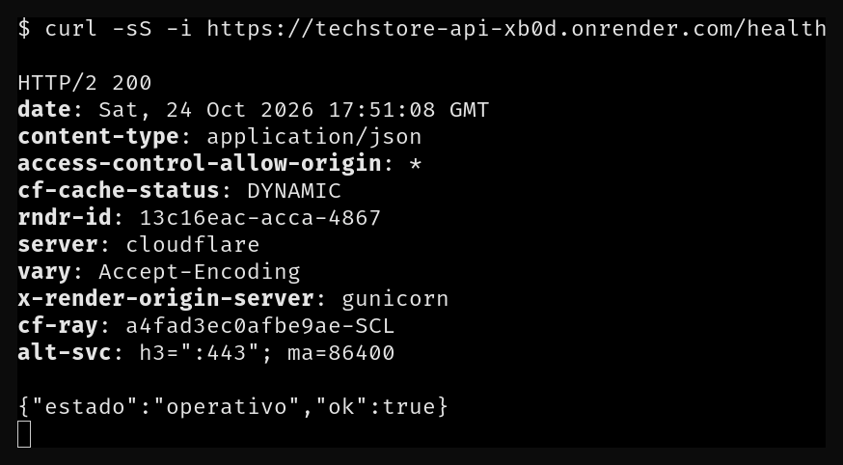
Ruta /health del backend desplegado
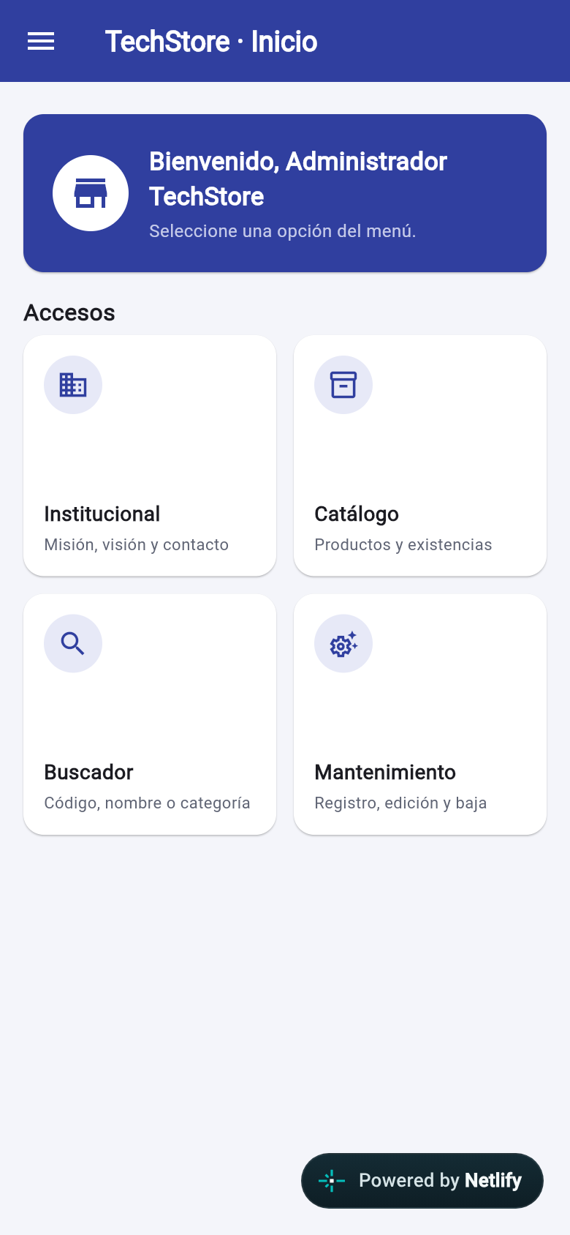
Aplicación web desplegada
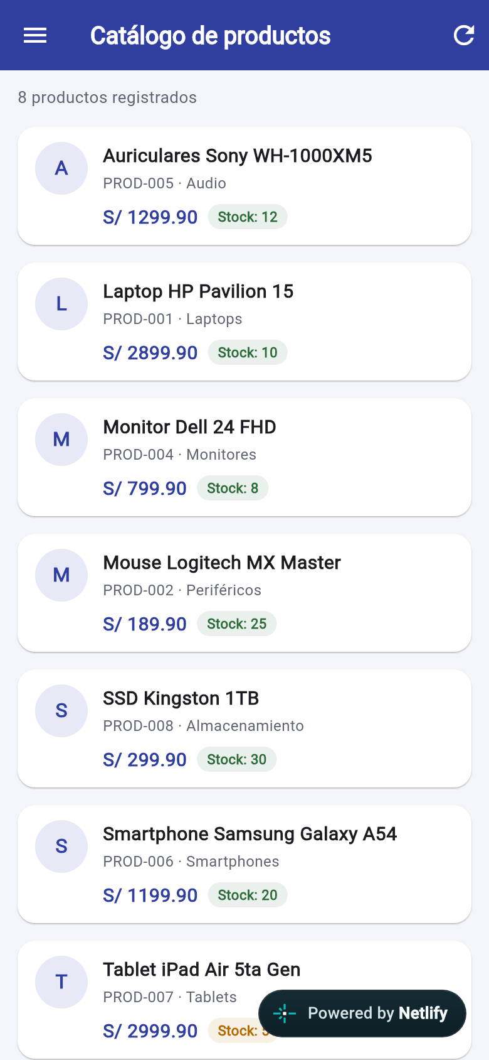
Catálogo desde la aplicación web desplegada

